**PHIẾU HỌC TẬP MÔN KHOA HỌC TỰ NHIÊN LỚP 6**

**BÀI 9: OXYGEN**

Thời gian thực hiện: 1

**Họ và tên học sinh: ……………………………………………………….. Lớp: ………**

**Nội dung 1:** Hãy thảo luận với bạn ngồi cạnh để hoàn thành 3 câu hỏi sau:

|  |  |
| --- | --- |
| **Câu hỏi** | **Câu trả lời** |
| 1. Khí oxygen tồn tại ở đâu? |  |
| 2. Cho biết màu, mùi, vị của khí oxygen. |  |
| 3. Dự đoán khả năng tan trong nước của khí oxygen và lấy ví dụ minh chứng cho dự đoán đó. |  |

**Nội dung 2:** HS trải nghiệm lần lượt 3 giai đoạn để hoàn thành 2 câu hỏi sau:

**Câu hỏi 1:** Oxygen có vai trò như thế nào đối với sự sống?

**Câu hỏi 2:** Liệt kê các ứng dụng của oxygen trong đời sống.

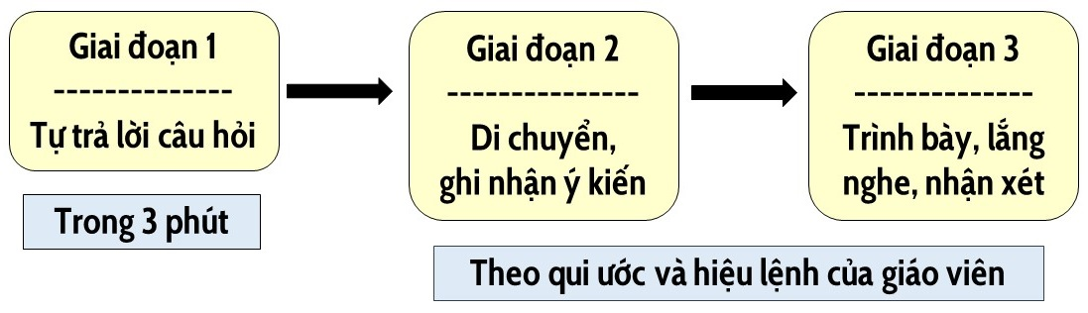

|  |  |  |  |  |  |
| --- | --- | --- | --- | --- | --- |
| **Họ và tên**  **học sinh** | **Câu trả lời cho câu hỏi số 1** | **Câu trả lời cho câu hỏi số 2** | **Đánh giá** | | |
| **C** | **Đ** | **H** |
| 1. Ở giai đoạn 1 |  |  |  |  |  |
| 2. Ở giai đoạn 2 |  |  |  |  |  |
| 3. Ở giai đoạn 2 |  |  |  |  |  |
| 4. Ở giai đoạn 3 |  |  |  |  |  |

Phần **đánh giá** về nội dung câu trả lời của mỗi bạn, học sinh điền dấu “X” vào tương ứng các cột: **C**: chưa đạt; **Đ**: đạt; **H**: hay